1. 先序递归遍历二叉树

测试样例使用先根遍历序列输入(空结点-1表示）1 2 -1 3 -1 -1 4 5 -1 -1 6 7 -1 8 -1 -1 9 -1 -1

测试结果：1 2 3 4 5 6 7 8 9

*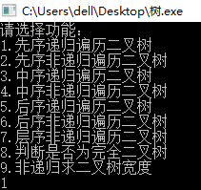*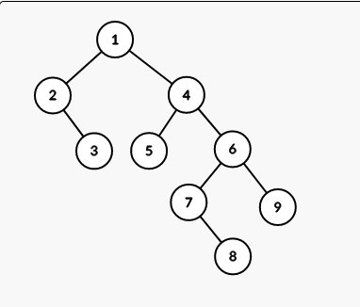

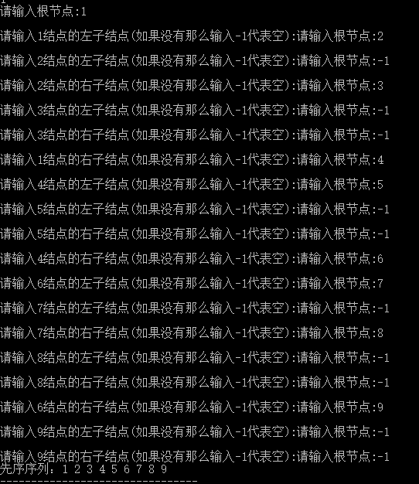

1. 先序非递归遍历二叉树

测试样例使用先根遍历序列输入(空结点-1表示）1 2 -1 3 -1 -1 4 5 -1 -1 6 7 -1 8 -1 -1 9 -1 -1

测试结果：1 2 3 4 5 6 7 8 9

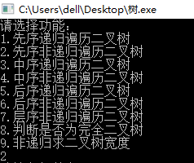

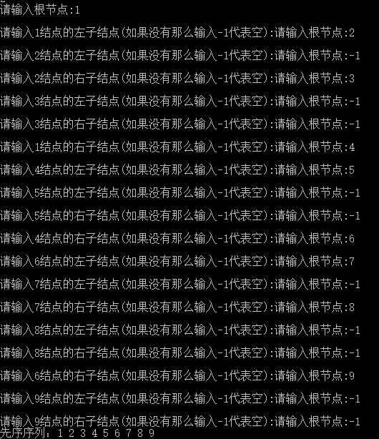

3.中序递归遍历二叉树

测试样例使用先根遍历序列输入(空结点-1表示）1 2 -1 3 -1 -1 4 5 -1 -1 6 7 -1 8 -1 -1 9 -1 -1

测试结果：2 3 1 5 4 7 8 6 9

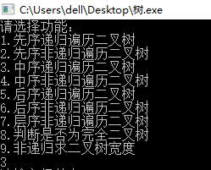

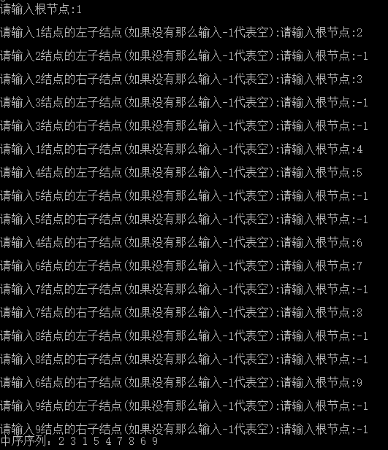

4.中序非递归遍历二叉树

测试样例使用先根遍历序列输入(空结点-1表示）1 2 -1 3 -1 -1 4 5 -1 -1 6 7 -1 8 -1 -1 9 -1 -1

测试结果：2 3 1 5 4 7 8 6 9

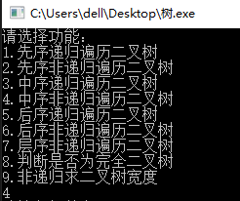

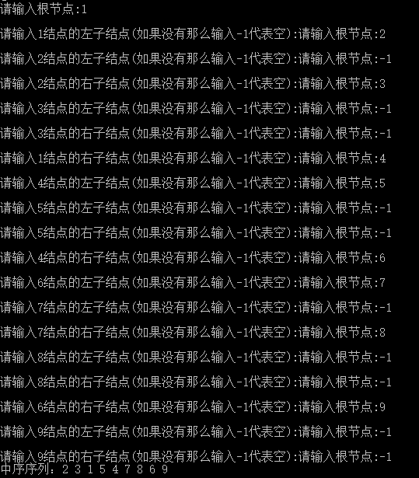

5.后序递归遍历二叉树

测试样例使用先根遍历序列输入(空结点-1表示）1 2 -1 3 -1 -1 4 5 -1 -1 6 7 -1 8 -1 -1 9 -1 -1

测试结果：3 2 5 8 7 9 6 4 1

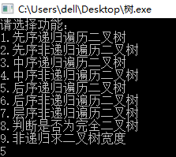

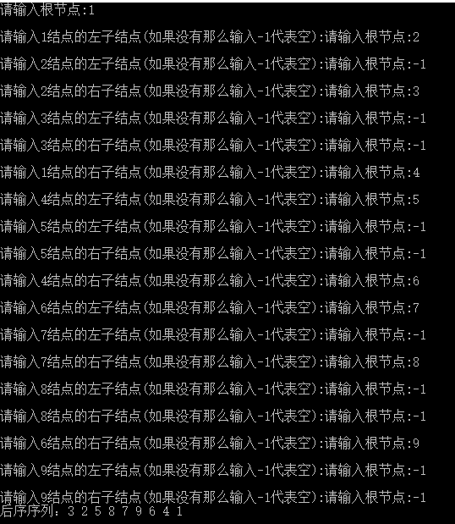

6.后序非递归遍历二叉树

测试样例使用先根遍历序列输入(空结点-1表示）1 2 -1 3 -1 -1 4 5 -1 -1 6 7 -1 8 -1 -1 9 -1 -1

测试结果：3 2 5 8 7 9 6 4 1

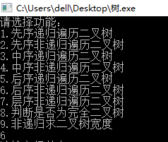

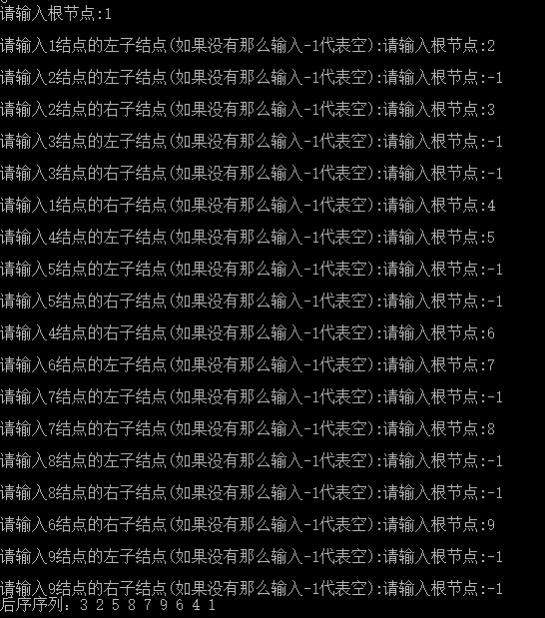

7.层序非递归遍历二叉树

测试样例使用先根遍历序列输入(空结点-1表示）1 2 -1 3 -1 -1 4 5 -1 -1 6 7 -1 8 -1 -1 9 -1 -1

测试结果：1 2 3 4 5 6 7 9 8

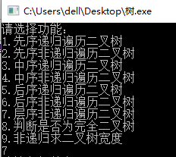

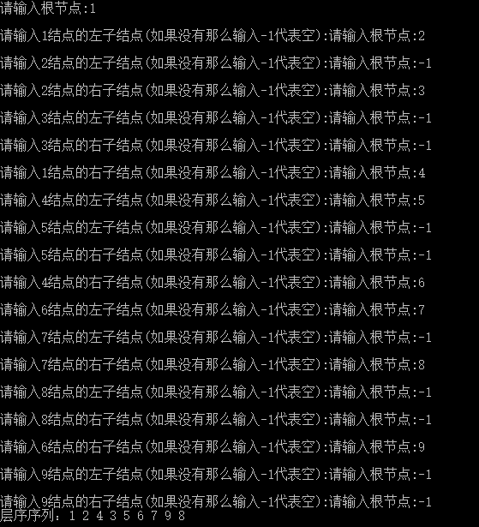

8.判断是否为完全二叉树

测试样例1使用先根遍历序列输入(空结点-1表示）1 2 4 -1 -1 5 -1 -1 3 6 -1 -1 -1

测试结果：是完全二叉树

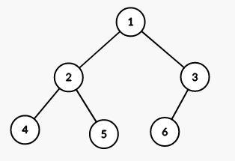

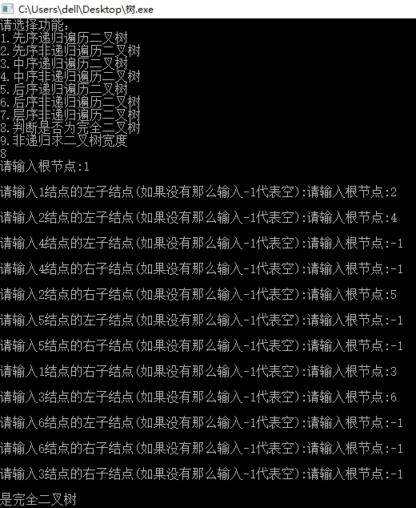

测试样例2使用先根遍历序列输入(空结点-1表示）1 2 -1 3 -1 -1 4 5 -1 -1 6 7 -1 8 -1 -1 9 -1 -1

测试结果：非完全二叉树



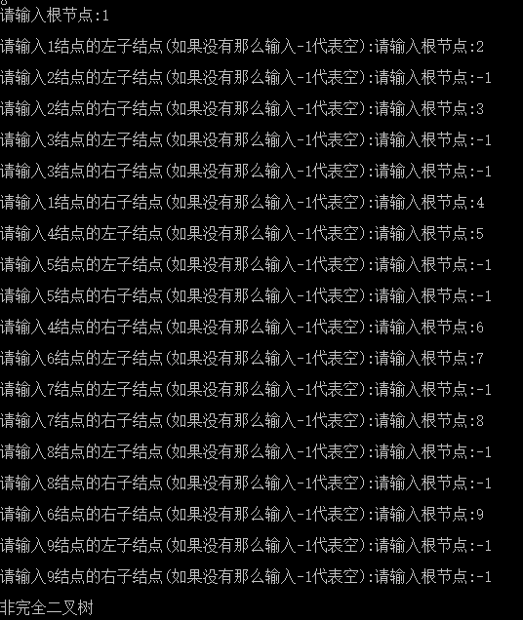

1. 非递归求二叉树宽度

测试样例1使用先根遍历序列输入(空结点-1表示）1 2 -1 3 -1 -1 4 5 -1 -1 6 7 -1 8 -1 -1 9 -1 -1

测试结果：宽度为3

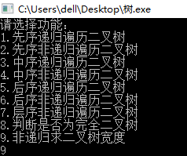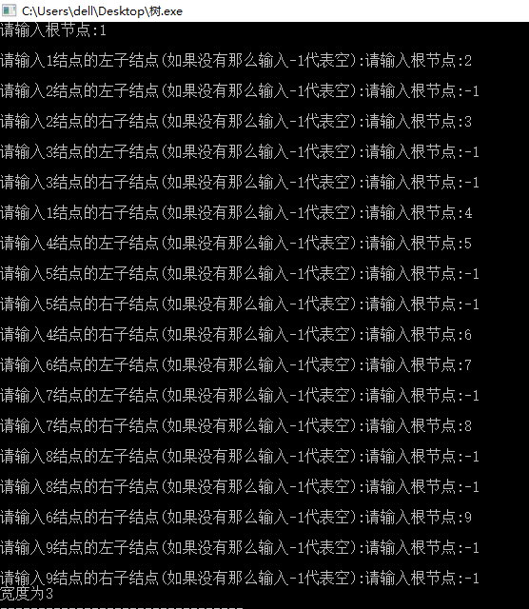

测试样例2使用先根遍历序列输入(空结点-1表示）1 2 4 -1 -1 5 -1 -1 3 6 -1 -1 -1

测试结果：宽度为3



